Kacper Abram ISSP rok 2

1. WeatherApp
2. Początkowo program miał pokazywać prognozę pogody dla danego miejsca.
3. Zrealizowałem:

* Pokazywanie prognozy pogody na najbliższy tydzień
* Pokazywanie wilgotności na najbliższy tydzień
* Pokazywanie ilości opadów na najbliższy tydzień
* Pokazywanie prędkości wiatru na najbliższy tydzień
* Pokazywanie ciśnienia na najbliższy tydzień
* Pokazywanie powyższych danych dla historycznych dat
* Rysowanie wykresów dla powyższych podpunktów
* Możliwość zapisania lokacji do pliku do przyszłego użytku
* Możliwość pobrania lokacji z pliku za pomocą kodu kraju oraz nazwy miasta
* Możliwość ręcznego wpisania długości geograficznych do sprawdzenia prognozy
* Przycisk do pobrania (zaktualizowania) pliku z lokalizacjami
* Obsługa błędów

1. Niezrealizowałem: nic
2. Instrukcja użytkownika:

Cel akplikacji: Pokazywanie prognozy pogody

Sposób użytkowania:

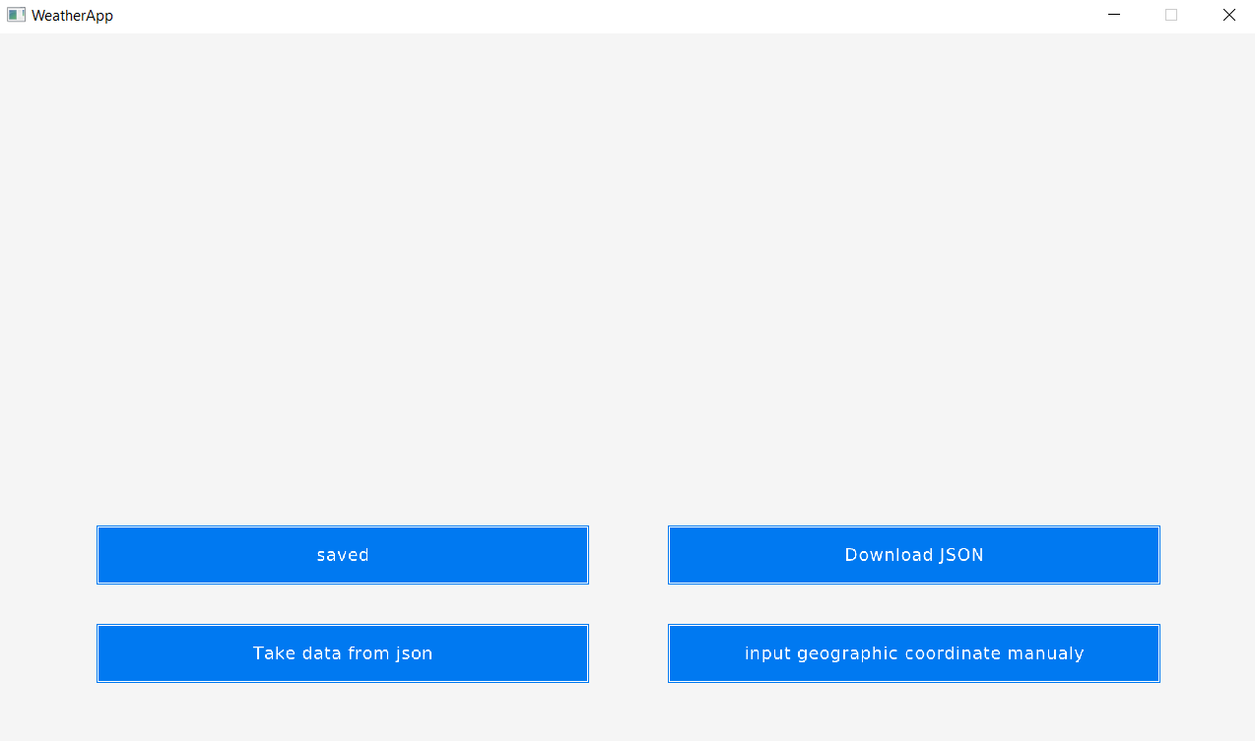

-Jeżeli chce się zaktualizować plik z kodami kraju i nazwami miasta klikamy „Download JSON”

-Jeżeli chce się otworzyć menu z zapisanymi lokacjami klikamy „saved”:

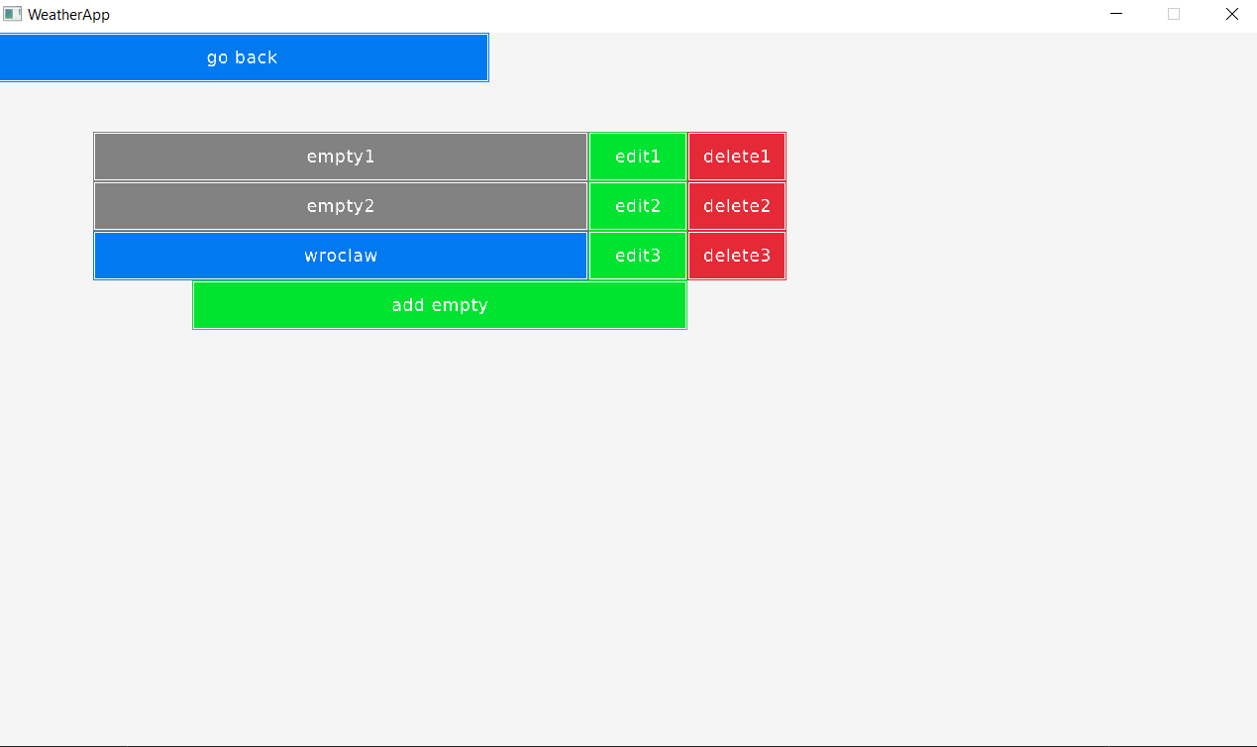

-Aby wybrać kafelek z zapisanymi danymi należy go kliknąć.

-Przycisk „go back” wraca do menu głównego.

-Można dodać pusty kafelek klikając „add empty”.

-Aby edytować kafelek należy kliknąć „editX” gdzie X to numer kafelka.

-Aby usunąć kafelek z danymi np. jak w przykładzie kafelek „wroclaw” należy kliknąć „deleteX” gdzie X to numer kafelka.

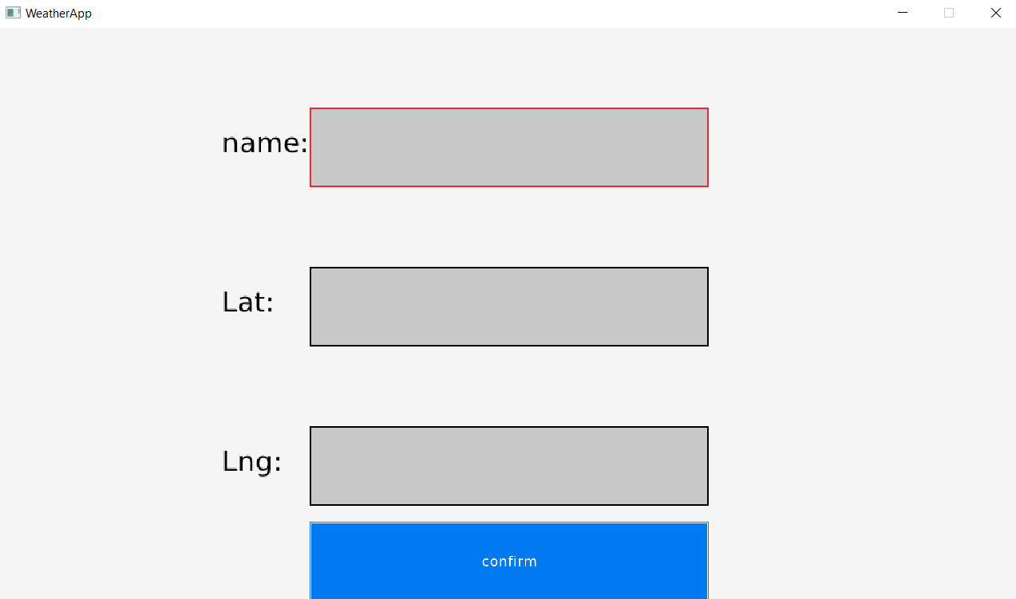

-Podczas edytowania wyskakuje powyższy ekran.

-Aby zaznaczyć element do wpisywania należy kliknąć go, zaznaczony kafelek jest obramowany na czerwono.

-W zaznaczony kafelek można wpisać dane używając klawiatury.

-Przycisk „confirm” zapisuje do pliku wpisane dane.

-Jeżeli chce się wpisać ręcznie dane należy wcisnąć „input geographic coordinate manualy”

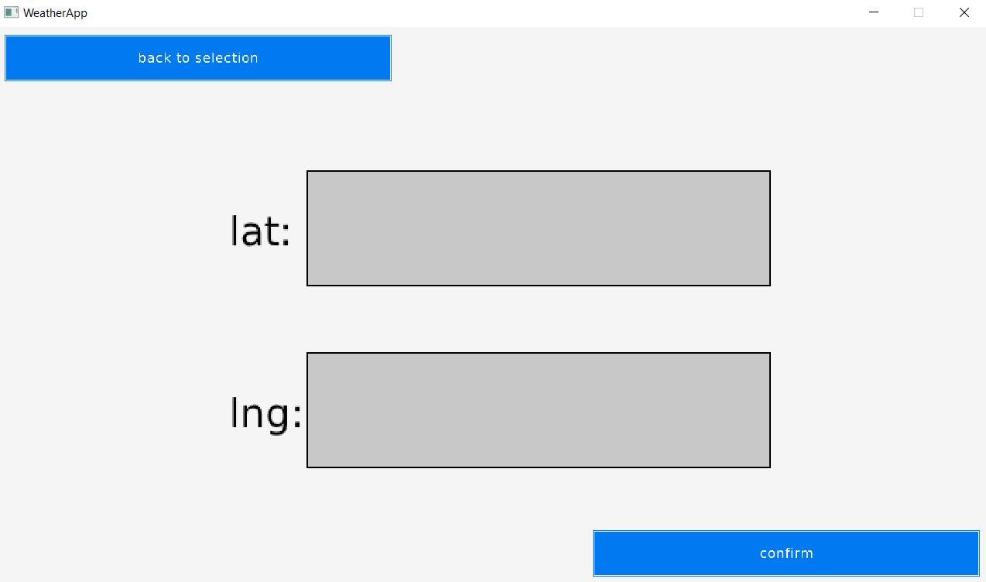

-Jeżeli chce się wybrać lokacje z uprzednio przygotowanego należy kliknąć „Take data from json”

-należy wybrać kod kraju z którego chce się wybrać miasto

-potem należy kliknąć na nazwę miasta

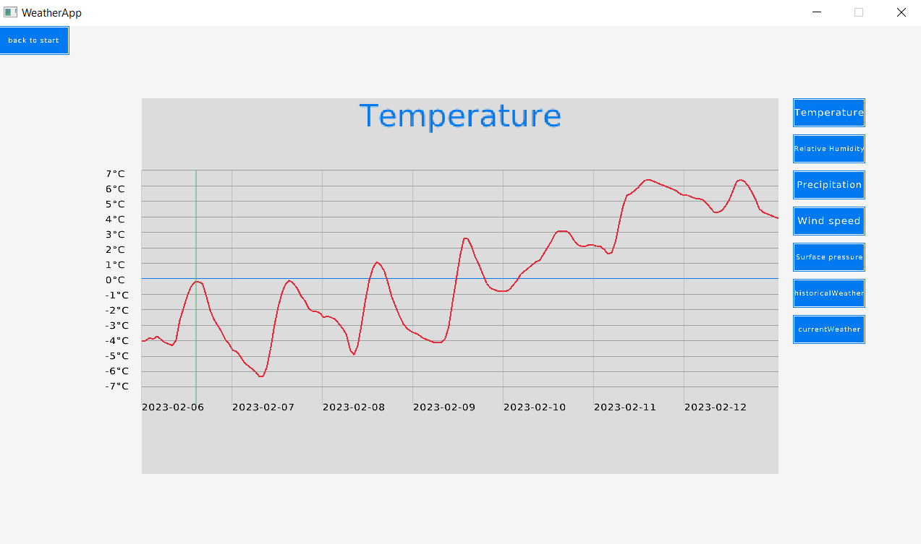

-wykres pokazuje tęperature (czerwony wykres) względem czasu, aktualny czas(zielona kreska) i temperaturę 0 o ile istnieje (niebieska kreska)

-po prawej stronie pierwsze 5 przycisków zmienia wykres na inny opisany na przycisku

-„HistoricalWeather” pozwala na wybór danych historycznych i generowaniu dla nich wykresów.

1. Opis technologii
2. Jak skompilować